Informationen für die Lehrperson zur Unterrichtseinheit „Game of Life“

Das Thema dieser Unterrichtseinheit sind Simulationen und im speziellen die Simulation von „Game of Life“. Die Schüler/innen erhalten eine Einführung in das „Game of Life“ und dessen Grundregeln. Sie werden aufgefordert sich mit der Simulation auseinander zu setzen und das Verhalten verschiedener Startpopulationen zu studieren. Dadurch lernen Sie verschiedene Verhaltensweisen von Populationen kennen.

Materialien/Infrastruktur:
Zur Unterstützung steht ein Programm (Java-Applet) zur Simulation des „Game of Life“ zur Verfügung. (Ursprünglich aus: http://www.ibiblio.org/lifepatterns/)
Um mit dem Applet arbeiten zu können, muss SUN Java im Browser installiert sein. (http://java.sun.com/)

Erforderliches Vorwissen

Grundkenntnisse Englisch
Da die Benützeroberfläche des Applets auf Englisch ist, brauchen die Schüler/innen Grundkenntnisse in Englisch.

Vorwissen, das nicht vorhanden sein sollte
Die Schüler/innen sollten die Simulation „Game of Life“ nicht kennen.
Die Schüler/innen kennen den Begriff „deterministisch“ im Zusammenhang mit Simulationen nicht.

Arbeitsumfeld
Alle Schüler/innen erhalten einen Arbeitsplatz mit einem Computer. Auf diesem Computer befinden sich:
- ein Webbrowser, der als Standard die Seite mit der Simulation geladen hat
- ein Progamm um Screenshots herzustellen

Als weitere Unterstützung können sich noch folgende Dinge auf den Computern befinden:
- das Manual in elektronischer Form
- ein Textverarbeitungsprogramm
- ein Programm um Folien und Präsentationen zu erstellen

Ablauf
- Min. - Die Schüler/innen lesen die Beschreibung
- Min. - Einzelarbeit: Entdeckungsphase
Schüler/innen erforschen mithilfe des Simulationsprogrammes das Verhalten verschiedener Populationen und dokumentieren ihre Überlegungen in Wort und Bild.
WICHTIG:
- Angabe wo das „Game of Life“ zu finden ist
- Angabe wo das Screenshotprogramm zu finden ist.
- Angaben über weitere unterstützende Programme.
- Min. - Gruppenarbeit: Erfahrungsaustausch und Vorbereitung des 10 Minuten Vortrages. Die Schüler/innen tauschen Ihre eindrücklichsten Erfahrungen und Erkenntnisse in 3-er bis 4-er Gruppen aus.
Schliesslich: Präsentation der Vorträge. Die Gesamtzeit ist abhängig von der Anzahl der Gruppen.

„Game of Life“-Programm
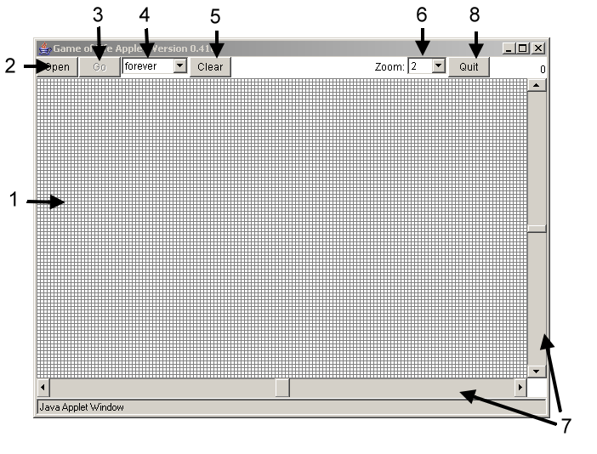
- Der Lebensraum: Im Lebensraum wird der aktuelle Zustand dargestellt. Jedes Quadrat entspricht einer Zelle. Wenn Sie eine Zelle anklicken, wechselt ihr Zustand.
- Open: Mit diesem Knopf laden Sie vordefinierte Startpopulationen.
- Go: Startet die Simulation. Danach wechselt der Knopf auf „Stop“. Um die Simulation zu unterbrechen drücken Sie auf „Stop“.
- Auswahl der Simulationsdauer:
forever: Die Simulation stoppt nicht automatisch.
+ 1: Simuliert einen Lebenszyklus. Drücken Sie Go für den nächsten Zyklus.
- 1: Geht genau einen Lebenszyklus zurück. Der Knopf funktioniert erst wieder nach dem nächsten „Go“
- Clear: Alle Zellen sterben. Dieser Knopf eignet sich am besten, um mit einer neuen Startpopulation zu beginnen.
- Zoom: Vergrösserungsfaktor 0-5 einstellbar.
“0“ bedeutet, dass Sie alles sehen. So haben Sie den besten Überblick.
“5“ bedeutet, dass Sie einen Ausschnitt von näher betrachten. Ideal, um einzelne Zellen zu beobachten.
- Mit den Scrollbalken verschieben Sie den sichtbaren Abschnitt des Lebensraumes.
- Quit beendet das Progamm.

Mit diesem Programm können unterschiedliche Startpopulationen erstellt werden. Die Lebensyzklen der Startpopulationen sind in verschiedenen Geschwindigkeiten simulierbar. Dadurch lassen sich die Veränderungen gut analysieren. Es ist noch möglich, vordefinierte Startpopulationen auszuwählen und zu analysieren

Simulation möglicher Ergebnisse
Die folgende Auflistung zeigt eine Auswahl von möglichen Überlegungen und Erkenntnissen. Die Ideen der Schüler/innen können anders aufgebaut sein.

1. Allgemeine Beobachtungen im „Game of Life“
Die Schüler/innen analysieren das Verhalten der Simulation, dabei können sie nachfolgende Dinge entdecken.

Verhalten der Populationen
Die Schüler/innen erkennen, dass es im „Game of Life“ verschiedene Arten von Wachstum gibt.

Mögliche Erkenntnisse zur Frage „Wie wächst Die Population?“
Wenn man die Population „unendlich“ weiterlaufen lässt, so stellen sich drei verschiedene Verhalten ein:

- Eine Population kann aussterben
Dies geht generell über zwei Wege. Eine Population stirbt aufgrund von Vereinsamung aus, oder sie stirbt aufgrund einer Überbevölkerung aus.
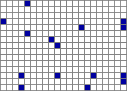 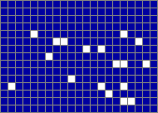
Beim linken Bild werden im nächsten Zyklus alle Zellen aufgrund von Vereinsamung tot sein, beim rechten aufgrund von Überbevölkerung.
Sind alle Zellen tot, gibt es keine Möglichkeit, dass diese vom System wieder belebt werden.
- Eine Population kann unendlich wachsen
Dies ist der Fall, wenn Muster über den Lebensraum wandern und dabei eine Spur von lebenden Zellen hinterlassen. Wichtig ist, dass diese Spur nicht verschwindet sondern am Leben bleibt.
Hier ein Beispiel mit der Vorgefertigten Figur „Spacefiller“:
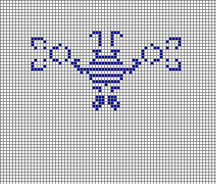
Die Figur in ihrem Anfangszustand
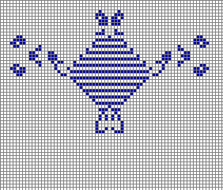
Die Figur nach 13 Schritten
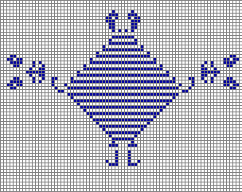
Die Figur nach 23 Schritten
Man sieht, dass sich die vier Muster nach aussen bewegen und dabei ein Muster hinterlassen, welches stabil ist.
- Eine Population wird stabil. Das heisst, dass sie weder ausstirbt noch wächst.
Dies kann wiederum durch verschiedene Arten erreicht werden:
- Die Anzahl der lebenden Zellen bleibt ab einem Zeitpunkt immer gleich. Als Beispiel ein kleines Startmuster, dass nach vier Schritten in ein komplett stabiles Muster übergeht:
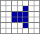 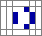 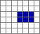 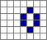
Das Muster im vierten Bild ist stabil.
Beim nächsten Beispiel bleibt die Anzahl lebender Zellen stabil, allerdings pendelt das Muster zwischen zwei Zuständen hin und her:
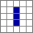 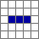
Es bleibt allerdings immer an der gleichen Stelle des Lebensraumes.
Im Unterschied dazu folgendes Muster, welches über den Lebensraum wandert:
   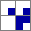 
Auch hier ist die Anzahl der lebenden Zellen stabil.
Schliesslich noch ein Muster, welches immer wieder in die gleiche Form am gleichen Ort zurückkehrt:
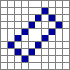 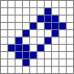 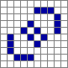 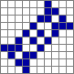 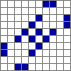
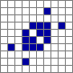 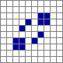 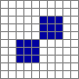
Das besondere an diesem Muster ist, dass es nicht immer gleich viele lebende Zellen hat und trotzdem stabil ist.

Grenzen des Programmes
Die Schüler/innen könnten sich folgende Frage stellen: „Wie verhält sich die Simulation am Rand?“ Es steht nichts in dazu der Lenkung. Eigentlich gibt es im „Game of Life“ keine Ränder, im Programm hingegen schon.

Mögliche Erkenntnisse zur Frage „Wie verhält sich die Simulation am Rand?“:

Der tote Rand:
Die Zellen, welche ausserhalb des Programmes sind, werden als permanent tot definiert und die Zellen am Rand verhalten sich dementsprechend. Die äussersten Zellen werden von einem (unsichtbaren) weissen, also toten, Rand umgeben, welcher nicht zum Leben erweckt werden kann. Die äussersten Zellen sind somit ständig von mindestens drei toten Zellen umgeben, Zellen in den Ecken sogar von fünf. Die Geburt und das Überleben werden viel schwieriger. Für eine Geburt müssten bei einer Zelle am Rand drei von ihren fünf überhaupt möglichen Nachbarn leben, was sehr schwierig ist, sind doch wiederum zwei dieser Nachbarn ebenfalls Zellen die am Rand existieren.
Der Rand wird in diesem Fall zu einer lebensfeindlichen Umgebung. Dies ist vergleichbar mit den Polen oder den Wüsten der Erde.
Dieser Ansatz ist unschön, da es Zellen gibt, welche nicht nach den Regeln der Simulation funktionieren und zu einem erheblichen Störfaktor werden.

Der lebende Rand:
Die Zellen, welche sich ausserhalb des Programmes befinden, werden als permanent lebend definiert und die Zellen am Rand verhalten sich dementsprechend. Sollte nun die Gegend beim Rand aussterben, so wird eine Zelle am Rand wieder geboren. Hierzu eine kleine Bildfolge eines kleinen Lebensraumes. Die Zellen, die ausserhalb der Simulation liegen werden ebenfalls dargestellt. Die Ausgangslage ist, dass der gesamte Lebensraum tot ist:
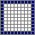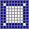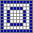

Offensichtlich wirkt hier die als lebend definierte Umgebung wie ein Lebensspender, welcher den Lebensraum wieder belebt. Somit ist es nicht möglich, dass eine Startpopulation ausstirbt.
Doch der stete Lebensspender am Rand bewirkt nicht nur Gutes. Die offensichtlichsten Opfer dieser Ausgangslage sind die äussersten Zellen. Zellen am Rand werden zwar bei einem Aussterben wieder belebt, sind sie aber am Leben, so ist die Chance gross, dass sie sogleich wieder sterben Aufgrund der Überbevölkerung (Zur Erinnerung: Drei der Nachbarn sind in diesem Fall ständig am Leben). Am härtesten trifft es die Eckzellen, welche gar nie eine Chance haben geboren zu werden, da immer mindestens fünf der Nachbarn schon am Leben sind. Falls sie in der Startpopulation bereits am Leben sind, so sterben sie im ersten Zyklus aufgrund der Überbevölkerung.
Schliesslich ist diese Ausgangslage selbst für Zellen in der Mitte nicht immer perfekt. Sollten sie nämlich zu einem Gleichgewicht gefunden haben, so droht stehts, dass vom Rand her lebende Zellen hinzukommen. Diese Zellen stören das Gleichgewicht in dem sie zu einer Überbevölkerung führen.
Diese Ausgangslage führt zwar zu einem sicheren Überleben der Population, allerdings unter dem grossen Manko, dass von aussen stetig ein störender Faktor hinzu stossen kann.

Der fliessende Rand:
Zellen an einem Rand haben die Zellen des gegenüberliegenden Randes als Nachbarn.

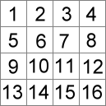
Ein kleines Beispiel zur Illustration. Dieses Beispiel stellt einen stark reduzierten Lebensraum dar, welcher nur aus sechzehn Zellen besteht. Die mittleren Zellen (6,7,10,11) haben Nachbarn im herkömmlichen Sinne. Am Rand sieht es nun folgendermassen aus: Nehmen wir die Zelle 8. Sie hat die 5 offensichtlichen Nachbarn 3,4,7,11,12. Zusätzlich zu diesen hat sie noch die der gegenüberüber liegenden Seite, nämlich der linken, 1,5,9.
Noch ein weiteres Beispiel: Nimmt man eine Eckzelle, z.B. die 4, so hat sie 3 herkömmliche Nachbarn (3,7,8). Die fehlenden 5 kommen aus den gegenüber liegenden Seiten, also von links (1,5), von unten (15,16) und von unten/links (13).
Diese Ergänzungen funktionieren problemlos, da die Regeln der Simulation nur von der Anzahl toten/lebendigen Nachbar abhängen und nicht noch von derer Position.
Der Lebensraum wird durch diese Anpassung vergleichbar mit einer Weltkarte. Auch bei ihr sind die Übergänge an den Rändern fliessend, obwohl sie abrupt dargestellt sind.
Der Vorteil gegenüber den vorherigen Lösungen (toter Rand, lebender Rand) ist, dass es keinen künstlichen Störfaktor gibt. Vielmehr haben die Zellen auf allen Seiten „natürliche“ Nachbarn, die sich alle gemäss den Regeln verhalten.

2. Vergleiche zwischen dem „Game of Life“ und dem alltäglichen Leben
Hier ist es interessant zu sehen, wie die Schüler/innen die Simulation im Alltag positionieren.
Möglichkeiten sind:

Optische Vergleiche
Gibt es Muster die ich wieder erkannt habe?
Kaulquappe:
Es gibt ein kleines Muster, welches durch das „Game of Life“ wandert. Dies erinnert mich an Kaulquappen.
Diese Muster zappeln sich durch die Welt. Aufgrund seiner geringen Anzahl lebender Zellen taucht es häufig auf, was diesen Effekt des Wuselns verstärkt

Vogelzug:
Das Muster Rakes erinnert mich an einen Vogelschwarm auf seinem Zug in den Süden.
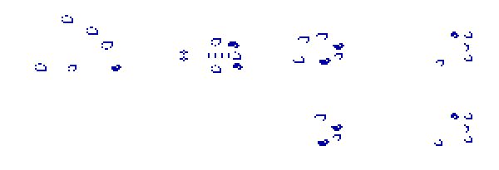Die Muster scheinen mit den Flügeln zu schlagen und bewegen sich ruhig stets in eine Richtung. Zusätzlich enstehen an den Seiten lebende Zellen, welche eine Keilform bilden. Ein weiteres Merkmal, welches an Vögel denken lässt.
Hier noch ein Bild nach 153 Lebenszyklen.
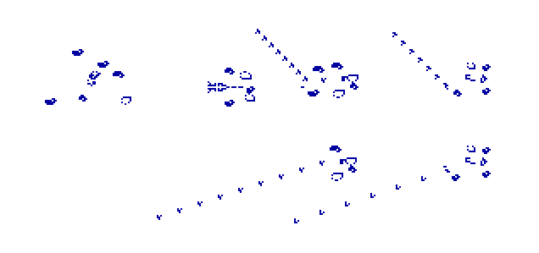

Vergleiche der Abläufe
Die Schüler/innen entdecken Parallelen innerhalb der Abläufe zu natürlichen Systemen und Populationen.
Gibt es Situationen in der Natur, welche sich gleich/ähnlich verhalten wie das „Game of Life“?
Von Blumen und Menschen:
Es gibt zwei Verhalten der Simulation, welche mich (leider) an Bekanntes erinnern. Da steht auf der einen Seite die Vereinsamung:
Bei Blumen kann es verherend sein, wenn sie zu wenig Artgenossen um sich haben. Die Vervielfältigung fällt aus und eine Bumenart kann aussterben.
Auf der anderen Seite haben wir die Überbevölkerung:
Dies erinnert mich stark an die Menscheit und an die Erde als Lebensraum. Wenn es zu viele Menschen an einem Ort hat, so kann das System dies nicht verarbeiten und viele der Menschen sterben. Als bekanntestes Beispiel der Hungertod, wo die Nahrung nicht genügt, um die Menschen zu verpflegen.
Von Siedlungen und Nomaden:
Es ist interessant zu sehen, dass es im „Game of Life“ einerseits Muster gibt die stabil an einem Ort sind. Diese haben den Ort und die Luft die sie brauchen. Andererseits gibt es auch die Nomaden, welche über den Lebensraum wandern. Auch diese sind stabil. Jedoch brauchen sie einen Weg auf dem sie sich fortbewegen können.
Beide Populationen leben gut, so lange sie sich nicht über den Weg laufen. Kommt es soweit, so kann es in der Simulation dazu kommen, dass die eine die andere auslöscht. Ein Verhalten, das wir von der Menschheit sehr gut kennen. Es kann allerdings auch geschehen, dass diese beiden Gruppen sich vereinen, es eine kurze Aufrur gibt und dass sie dann in mehrere kleine Populationen zerfallen. Auch dieses Verhalten kennt man von Menschen. Man denke hier an die vielen Parteien, die es gibt und wie sie entstanden sind.

Von Biotopen und Umweltverschmutzern:
Diese Startpopulation erinnert mich an eine Fabrik, unten links, und ein kleines Biotop in der Nähe, oben rechts die vier Striche in Kreuzform.
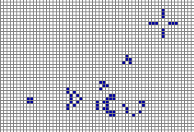
Die Fabrik stört nach kurzer Zeit zum ersten Mal mit ihren Emissionen das Biotop.
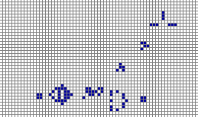
Nach dem zweiten Mal sieht es schon wieder schlimmer aus.
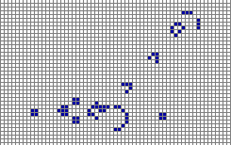
Und nach dem dritten Mal ist das Biotop kaum mehr zu erkennen.
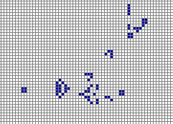
Ein Bild, welches man sehr gut kennt, wenn Industrie und Natur aufeinander treffen.

3. Faszinierende Populationen
Die Schüler/innen können auch über Startpopulationen schreiben, welche Sie am meisten beeindruckt hat.
Welche Startpopulation hat mich am meisten beeindruckt?
Am meisten beeindruckt hat mich die Startpopulation A-Plus.
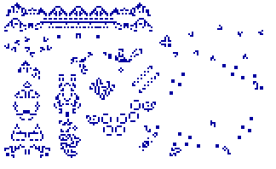
Es ist eine der vorgegebenen Startpopulationen.
Sie fasziniert, weil sie vier verschiedene Verhaltensweisen vereint.
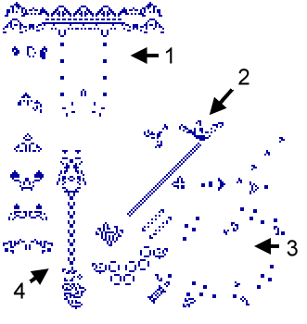
Dieses Bild ist der Zustand nach 150 Lebenszyklen.
Bei 1 sieht man ein Muster, welches sich fortbewegt. Das Faszinierende daran ist, dass es zwar lebende Zellen hinterlässt, diese allerdings wieder aufgeräumt werden. Dies geschieht durch den Wirbel der dem grossen Muster folgt. Es wirkt wie eine Art Recycling.
Bei zwei gibt es zwei Muster, die wachsen. Einerseits das langgezogene, welches an ein Gummiband erinnert. Andererseits rechts davon das Muster, welches kleine Muster „schiesst“, die sich dann in die Unendlichkeit hineinbewegen.
Die Muster bei 3 bewerfen sich immer wieder mit kleinen Mustern, die über den Lebensraum wandern. Obwohl diese immer wieder auf andere, schon länger dort existierende Muster, treffen verschwindet die Population dort nicht. Es wirkt wie ein kleines Ballspiel.
Das Muster bei 4 erinnert mich an ein Förderband. Stetig schiebt der obere Teil dem unteren kleinen Muster entgegen. Dieser nimmt diese auf und scheint sie unsichtbar unter dem Lebensraum durch dem oberen wieder zurückzugeben, damit dieser sie wieder zurück schieben kann.
Zur Illustration sei hier noch der Zustand nach 251 Lebenszyklen beigefügt.
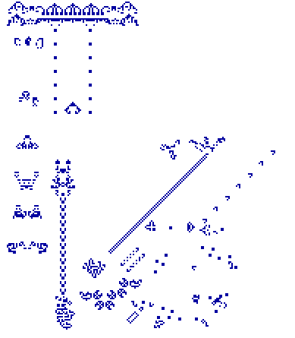

Bewertung der Notizen und des Vortrages

Was wird von den Schüler/innen erwartet?
Die Schüler/innen haben eine schriftliche Zusammenfassung über ihre Einzelarbeit verfasst. Diese Zusammenfassung ist lesbar und verständlich geschrieben. Verständlich heisst: Eine Person aus der Klasse ist fähig den Text einer Drittperson weiter zu erzählen, nachdem sie ihn gelesen hat. In der Zusammenfassung enthalten sind 2-3 Überlegungen und die daraus gewonnenen Erkenntnisse. Jede dieser Erkenntnisse ist in mindestens 3 Sätzen formuliert.
Im Vortrag wird von mindestens einer Erkenntnis aus der Simulation erzählt und verständlich gemacht, warum diese gewählt wurde.

